Тема: Грамматика - Модальные глаголы
- Перепишите таблицы к себе в тетрадь. Предложение под таблицами перепишите и переведите.
- После каждого правила, вы увидите ссылку. Пройдите по ссылке и просмотрите видео уроки
- Письменно выполните задания 1,2,3 строго по заданию.
- Результаты своей работы отправьте на электронный адрес : yliy.bipert1982g@mail.ru
- Дата: до 24.04.20
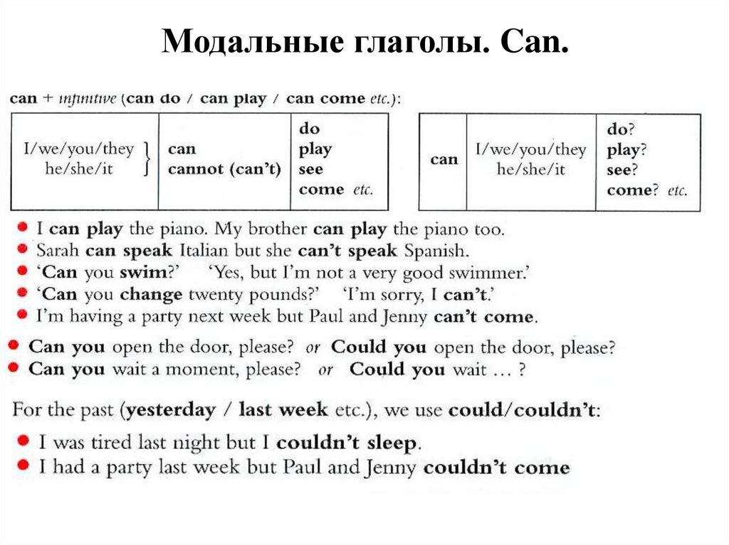
CAN - «мочь», «уметь» выражает физическую возможность и умение совершать определенной действие. https://youtu.be/UGBYtVQZBYs
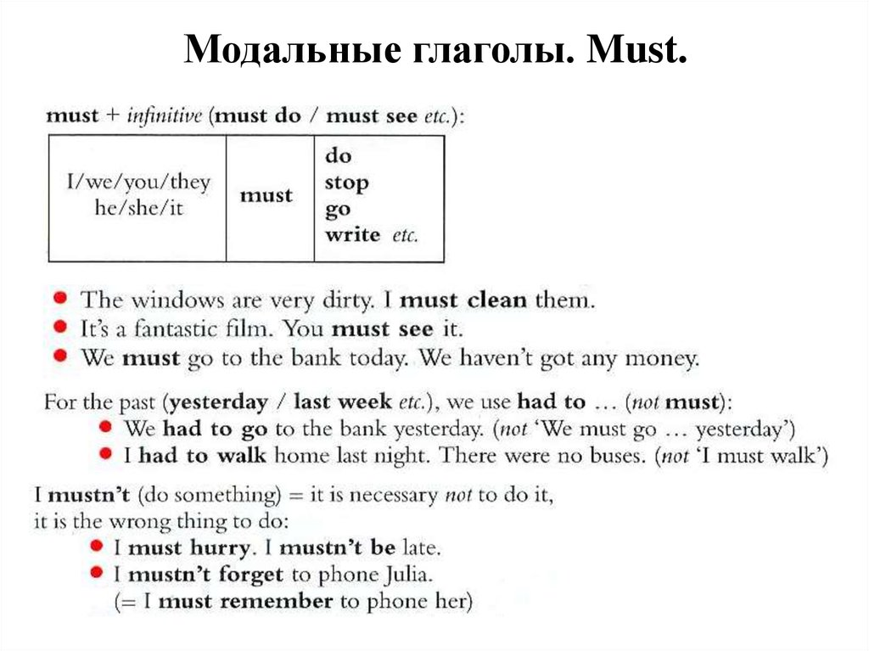
MUST - «должен» выражает: должествование, необходимость совершения действия, возникшую в силу определенных условий и не зависящую от воли говорящего. https://youtu.be/kPk5nJa2hmo
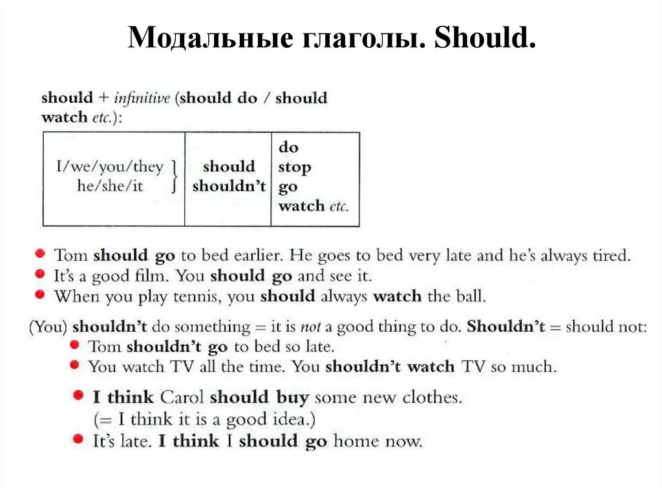
Should - «следует», «следовало бы» выражает желательность выполнения действия, совет, рекомендации. https://youtu.be/PR43UGM8Gyo
Exercise 1.Translate the sentences make negative sentences.
I can play the piano – Я умею играть на пианино
I can`t play the piano – Я не умею играть на пианино.
- He can drive a car.
- She can cross the street.
- We can rent a car.
- Mary must study traffic laws
- You must tell him about it.
- Masha should go to college today.
- They should go along the street and then turn left.
Exercise 2. Make up and translate 6 positive, 6 negative, 6 questions using the modal verbs can, must, should below:
To speak English, to smoke, to leave for a walk, to come back, to have lunch, to go for a walk, to go home, to read, to spell your name, to be late, to tell a joke, to phone your friend, to learn new words, to drive a car, study traffic laws.
Exercise 3. Translate into English.
- Можно мне войти?
- Он может починить машину.
- Она не умее водить автомобиль.
- Вы должны выучить правила дорожного движения.
- Мои родители не должны работать.
- Вам следует помогать родителям.
- Вам не следует опаздывать на обед.
